La culpa de los pobres
Eduardo de la Serna

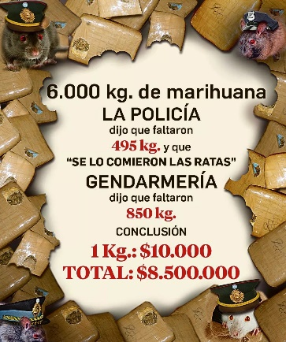
Hace muchos años, una cantidad importante de víctimas (29 muertos, especialmente en la zona sur del Conurbano) producidas por el consumo de los vinos Mansero y Soy Cuyano ocupaban los titulares de los Medios de Comunicación. Parece que los encargados de la comercialización habían “estirado” los vinos con alcohol no apto para el consumo humano (metílico). Eso, obviamente, aumentaba las ganancias de los bodegueros. Parece que las muertes son una suerte de “daños colaterales”.

Hoy, los titulares, vuelven sobre muertes de pobres. Parece que algunos “transas”, para aumentar sus ganancias (si no es que se trata de una trampa en guerra de mafias, como se dice) estiraron la cocaína con algún producto, todavía no determinado, de alta toxicidad. Los muertos (hasta ahora 23) también son pobres del oeste del Conurbano. La investigación está en curso.

Esto provoca, para empezar a saber, que muchos medios empiecen a hablar del consumo de droga en los sectores populares. Al menos en lo simbólico y el imaginario (el mismo que hizo vomitar palabras recientemente a Soledad Acuña sobre las drogas y los “pasillos de la villa”) se acompaña la imagen de que los “drogadictos” están entre los pobres. Y esto me recordaba algo que Carlos Mugica repetía con frecuencia: «hasta los pecados de la gente humilde y del pueblo son más normales (cuando se agarran una borrachera lo hacen con vino común y no con whisky importado)» [por ejemplo, lo repite en su nota sobre “Los valores cristianos del peronismo”]. Y, a raíz de esto, recordaba cuando en la pasada campaña electoral, el innecesario Mauricio Macri hizo un chiste (que como es habitual en él no causan gracia a nadie salvo la risa “pour la gallerie” de la claque que lo acompaña): «lo mío es la heroína y el crack» (dicho en Rosario el 1 de noviembre de 2019). Más allá de la tontería evidente, el dicho dejaba a la luz que hay drogas para ricos.

Es evidente que los vinos que consume la oligarquía no estarán adulterados con metanol, ni que la droga que consumen estará “estirada”. Sólo faltaría que tengan catadores, como antaño; además que no irán a un pasillo a comprarla, sino que un oportuno delivery los proveerá. Pero no puedo menos que, rechazar el imaginario “pobres = droga” (que es el mismo del de aquel otro vómito oral que decía que Macri “como es rico no va a tener necesidad de robar”, desmentido por la realidad… (aunque quizás debamos aclarar que no lo hace por “necesidad” sino por placer, o por adicción, como tiene compulsión por espiar).

Y, se me ocurre, una última cosa… especialmente viendo la actitud carroñera de muchos de la oposición señalando que “volvió” la droga al Conurbano. La droga nunca se fue (como los 540 kilos de droga “comidos por los ratones”, como el helicóptero de la policía de Vidal encontrado en un hangar narco en Paraguay, como el intendente de Entre Ríos, o como que el partido del oeste donde se vendió esta droga adulterada está gobernado por un intendente de Juntos por el Dinero. De todos modos (como también pasa con la corrupción, tema que en la cuestión narcotráfico no ha de desligarse) no olvido la frase maravillosa de sor Juana: ¿quién tiene más culpa “la que peca por la paga o el que paga por pecar”.

Eso sí, lo que me queda claro es que siempre y en todo, la culpa de todo la tienen los pobres (incluso al votar como votan).

Imagen tomada de https://www.ambito.com/edicion-impresa/ahora-gendarmeria-dice-que-las-ratas-se-comieron-casi-el-doble-marihuana-n4018557

